**TRƯỜNG ĐẠI HỌC SÀI GÒN**

**KHOA CÔNG NGHỆ THÔNG TIN**

*Ngày 08 tháng 12 năm 2014*

**PHẦN MỀM QUẢN LÝ TÀI SẢN CỐ ĐỊNH VERSION 1.0**

MÔ TẢ CHỨC NĂNG VÀ HÌNH ẢNH MINH HOẠ

---o0o---

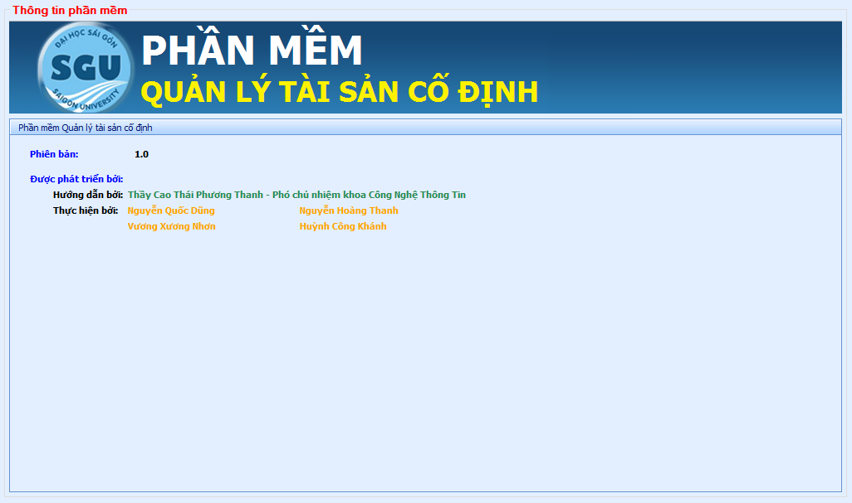

MỤC LỤC

Trang

MỤC LỤC 2

1 Chức năng quản lý tài sản 6

1.1 Hiển thị danh sách tất cả tài sản hiện có 6

1.2 Nhóm danh sách tài sản theo ý muốn (nhóm theo loại tài sản, tình trạng, ...) 6

1.3 Tìm danh sách tài sản theo tên tài sản, tình trạng tài sản, loại tài sản, đơn vị quản lý, vị trí. 7

1.4 Thêm mới tài sản 7

1.5 Cập nhật thông tin tài sản 9

1.6 Xoá tài sản 9

1.7 Chuyển vị trí tài sản 10

1.8 Chuyển tình trạng tài sản 11

1.9 Xuất báo cáo tài sản 12

2.0 Cập nhật danh sách tập tin chứng từ kèm theo tài sản 16

2.1 Nhập liệu tài sản từ tập tin excel 16

2.2 Nhập liệu chứng từ từ tập tin excel 17

2 Chức năng quản lý tài sản theo đơn vị 17

2.1 Hiển thị danh sách tất cả tài sản theo đơn vị 17

2.2 Nhóm danh sách tài sản theo ý muốn (nhóm theo loại tài sản, tình trạng, ...) 18

2.3 Tìm tài sản, danh sách tài sản theo tên tài sản. 18

2.4 Nhập liệu tài sản theo đơn vị từ tập tin excel. 19

2.5 Xem log ? 19

3 Chức năng quản lý tình trạng tài sản 20

3.1 Hiển thị danh sách tất cả tình trạng hiện có 20

3.2 Thêm mới tình trạng 20

3.3 Cập nhật thông tin tình trạng 21

3.4 Xoá tình trạng 22

3.5 Sắp xếp tình trạng theo ý muốn 23

4 Chức năng quản lý loại tài sản 23

4.1 Hiển thị danh sách tất cả loại tài sản hiện có 23

4.2 Thêm mới loại tài sản 24

4.3 Cập nhật thông tin loại tài sản 24

4.4 Xoá loại tài sản 25

4.5 Nhập liệu loại tài sản từ tập tin excel 25

5 Chức năng quản lý đơn vị tính 26

5.1 Hiển thị danh sách tất cả đơn vị tính hiện có 26

5.2 Thêm mới đơn vị tính 27

5.3 Cập nhật thông tin đơn vị tính 27

5.4 Xoá đơn vị tính 28

6 Chức năng quản lý đơn vị 28

6.1 Hiển thị danh sách tất cả đơn vị hiện có 28

6.2 Thêm mới đơn vị 29

6.3 Cập nhật thông tin đơn vị 29

6.4 Xoá đơn vị 30

7 Chức năng quản lý loại đơn vị 30

7.1 Hiển thị danh sách tất cả loại đơn vị hiện có 30

7.2 Thêm mới loại đơn vị 31

7.3 Cập nhật thông tin loại đơn vị 31

7.4 Xoá loại đơn vị 32

8 Chức năng quản lý phòng 32

8.1 Hiển thị danh sách tất cả phòng theo vị trí hiện có 32

8.2 Thêm mới phòng 33

8.3 Cập nhật thông tin phòng 33

8.4 Xoá phòng 34

8.5 Xem tài sản theo phòng 34

8.6 Nhập liệu phòng từ tập tin excel 35

9 Chức năng quản lý loại phòng 35

9.1 Hiển thị danh sách tất cả loại phòng hiện có 35

9.2 Thêm mới loại phòng 36

9.3 Cập nhật thông tin loại phòng 37

9.4 Xoá loại phòng 38

10 Chức năng quản lý vị trí (cơ sở - dãy – tầng) 38

10.1 Hiển thị danh sách tất cả vị trí hiện có 38

10.2 Thêm mới vị trí 40

10.3 Cập nhật thông tin vị trí 42

10.4 Xoá vị trí 43

10.5 Sắp xếp vị trí theo ý muốn 45

10.6 Nhập liệu vị trí từ tập tin excel 46

11 Chức năng thống kê 47

11.1 Thống kê tổng hợp tài sản (có thể thống kê theo ngày sử dụng, đơn giá, tình trạng, đơn vị quản lý, loại tài sản, vị trí) 47

11.2 Thống kê tổng hợp phòng (có thể thống kê theo loại phòng, số lượng chỗ ngồi, vị trí, đơn vị) 47

11.3 Thống kê hao mòn theo từng năm sử dụng (có thể thống kê theo tình trạng, đơn vị quản lý, loại tài sản, vị trí) 48

11.4 Xuất thống kê (xuất dữ liệu đã thống kê ra tập tin excel để lưu trữ, in ấn) 48

11.5 Kiểm kê tài sản 49

12 Chức năng quản lý quản trị viên 49

12.1 Hiển thị danh sách tất cả quản trị viên theo nhóm quyền hiện có 49

12.2 Thêm mới quản trị viên 50

12.3 Cập nhật thông tin quản trị viên 50

12.4 Xoá loại quản trị viên 51

13 Chức năng quản lý nhóm quyền 51

13.1 Hiển thị danh sách tất cả nhóm quyền hiện có 51

13.2 Thêm mới nhóm quyền 52

13.3 Cập nhật thông tin nhóm quyền 52

13.4 Xoá nhóm quyền 53

13.5 Phân quyền 53

14 Nhật ký hệ thống 54

15 Cài đặt cấu hình 54

15.1 Cấu hình cục bộ 54

15.2 Cấu hình toàn cục 55

16 Giao diện và ngôn ngữ 55

17 Cập nhật phần mềm 56

## 1 Chức năng quản lý tài sản theo đơn vi

### 1.1 Hiển thị danh sách tất cả tài sản hiện có theo đơn vị

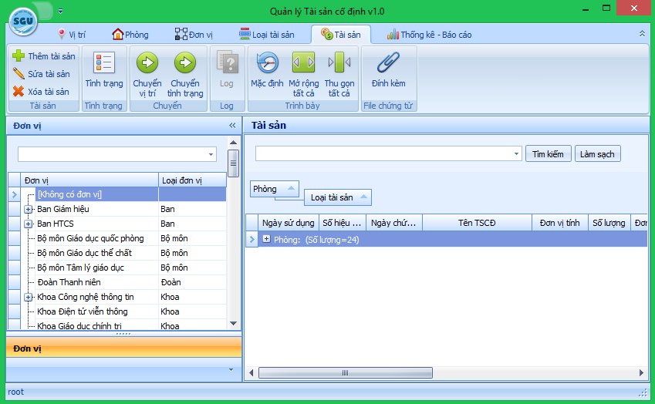

### 1.2 Nhóm danh sách tài sản theo ý muốn (nhóm theo loại tài sản, ngày sử dụng,...)

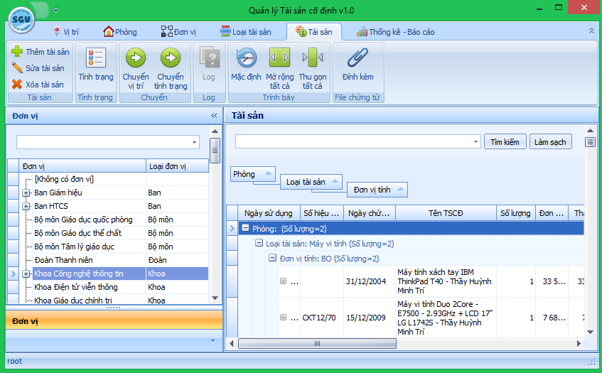

### 1.3 Tìm danh sách tài sản theo tên tài sản

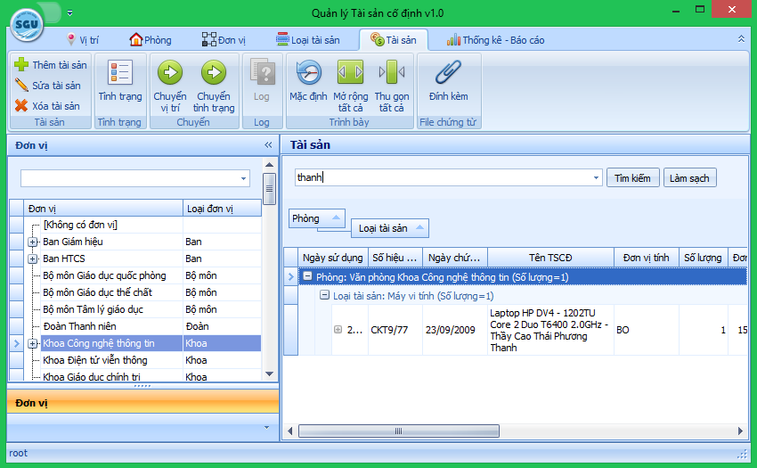

1.4 Thêm mới tài sản

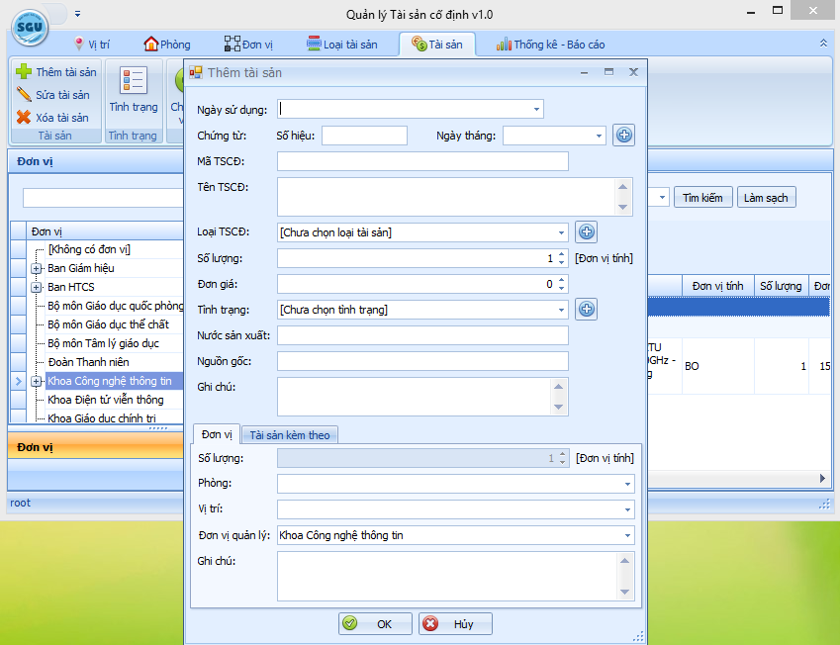

### 1.5 Cập nhật thông tin tài sản

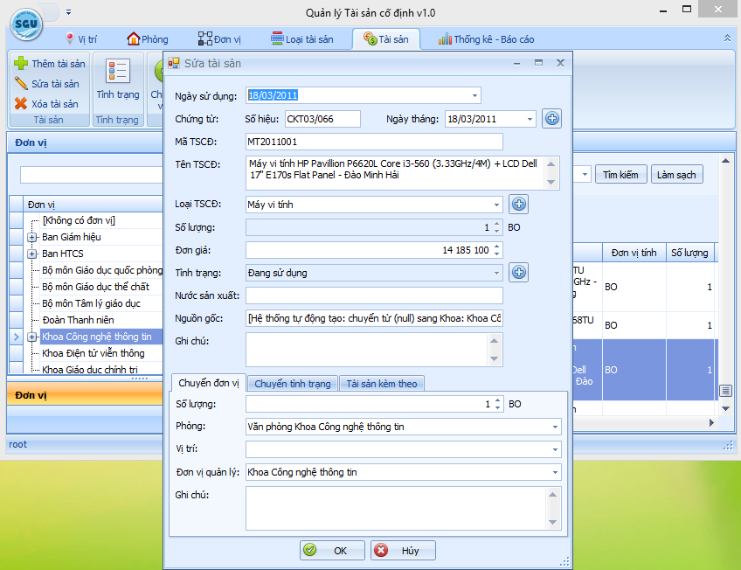

### 1.6 Xoá tài sản

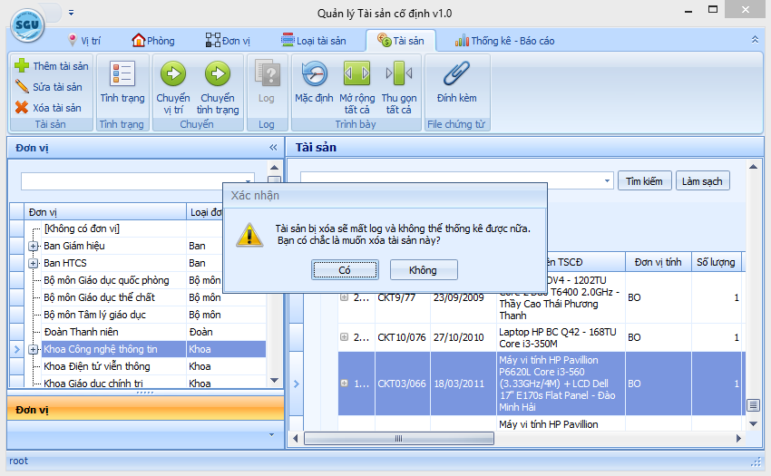

### 1.7 Chuyển vị trí tài sản

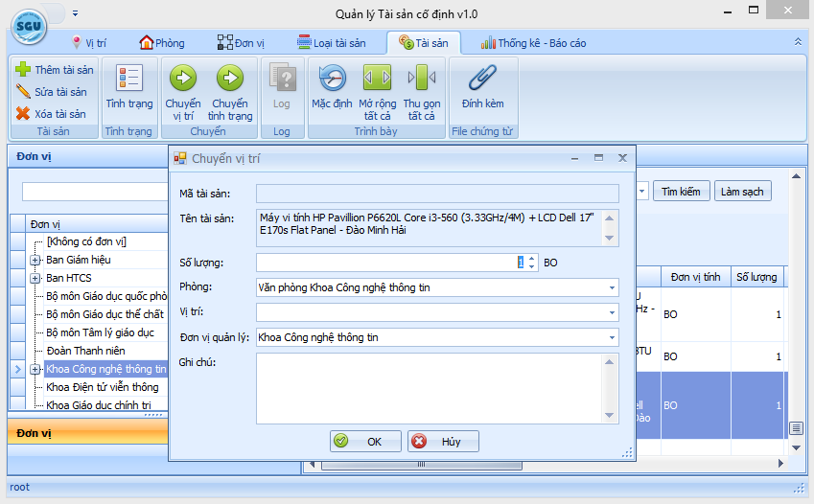

### 1.8 Chuyển tình trạng tài sản

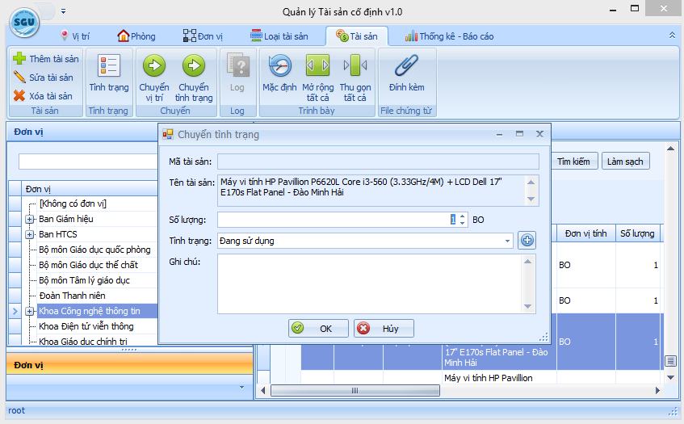

### 1.9 Xuất báo cáo tài sản

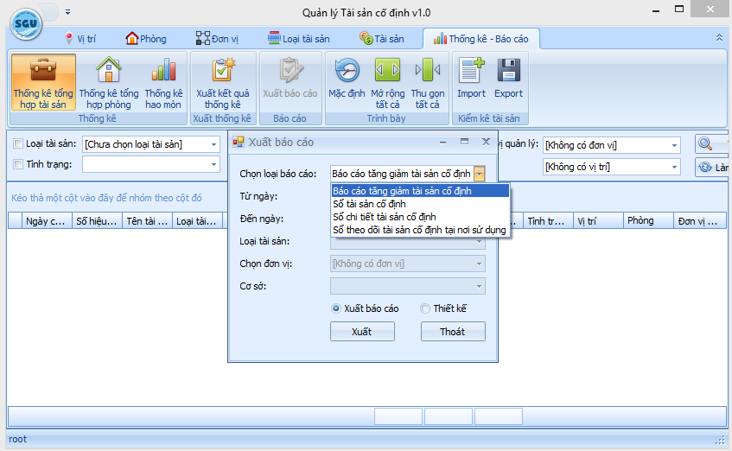

#### 1.9.1 Báo cáo tăng giảm tài sản cố định

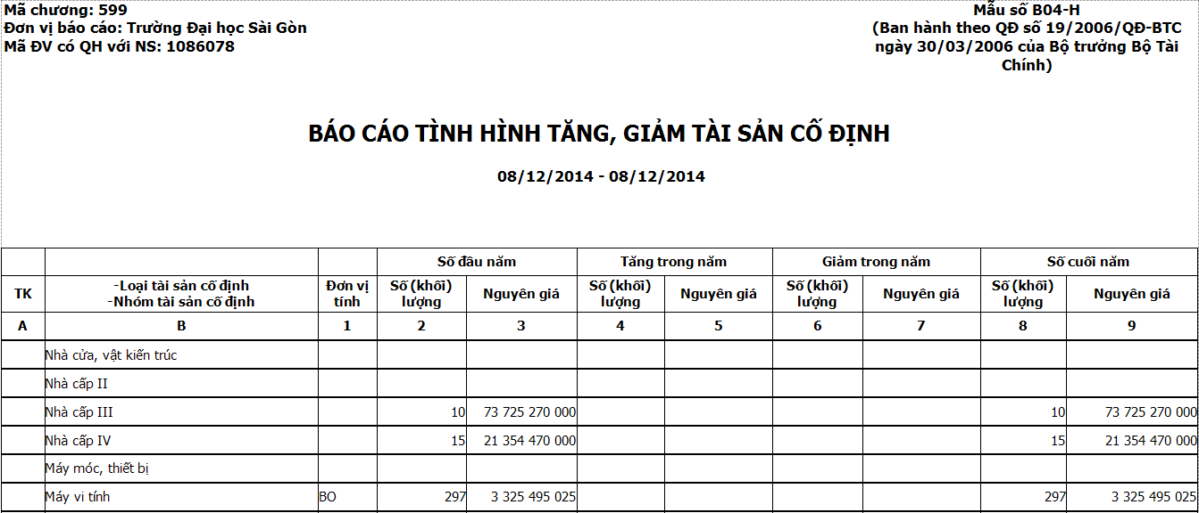

#### 1.9.2 Thiết kế lại trước khi xuất báo cáo tăng giảm tài sản cố định

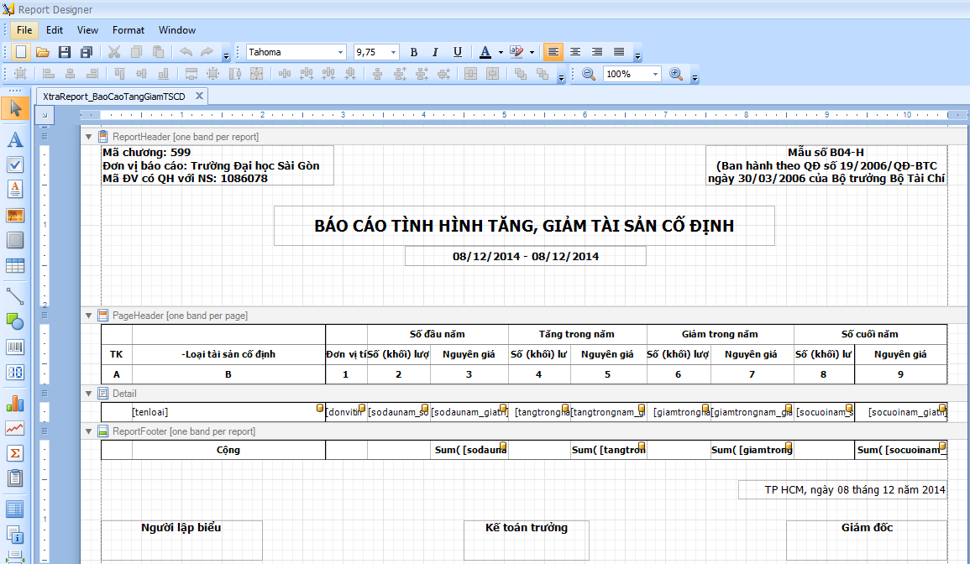

#### 1.9.3 Xuất báo cáo sổ tài sản cố định

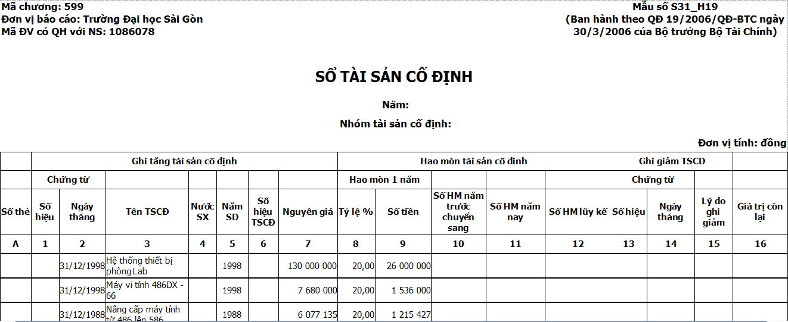

#### 1.9.4 Thiết kế lại trước khi xuất báo cáo sổ tài sản cố định

#### 

#### 1.9.5 Xuất báo cáo sổ chi tiết tài sản cố định

#### 

#### 1.9.6 Thiết kế lại trước khi xuất báo cáo sổ chi tiết tài sản cố định

#### 

#### 1.9.7 Xuất báo cáo sổ theo dõi tài sản cố định tại nơi sử dụng

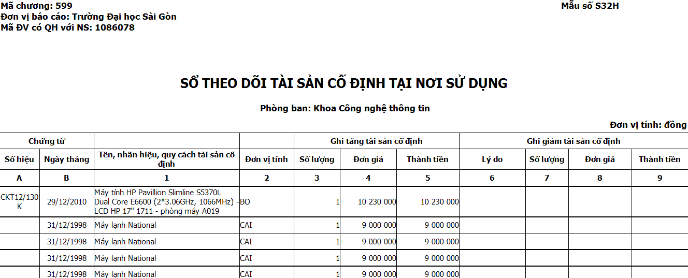

#### 1.9.8 Thiết kế lại trước khi xuất báo cáo sổ theo dõi tài sản cố định tại nơi sử dụng

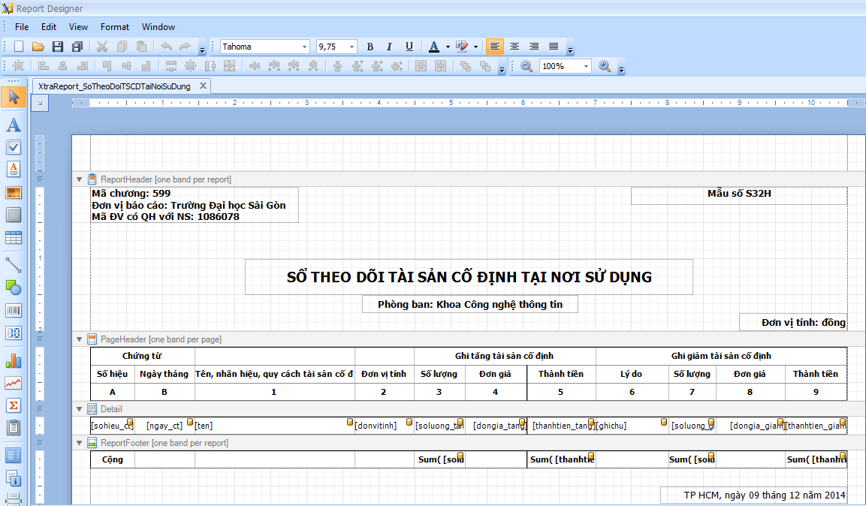

### 1.10 Cập nhật danh sách tập tin chứng từ kèm theo tài sản

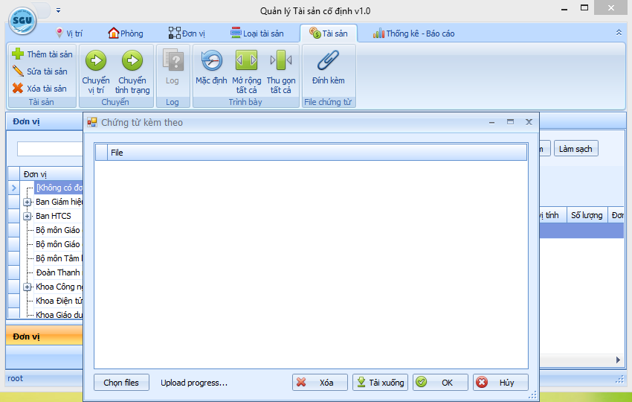

## 3 Chức năng quản lý tình trạng tài sản

### 3.1 Hiển thị danh sách tất cả tình trạng hiện có

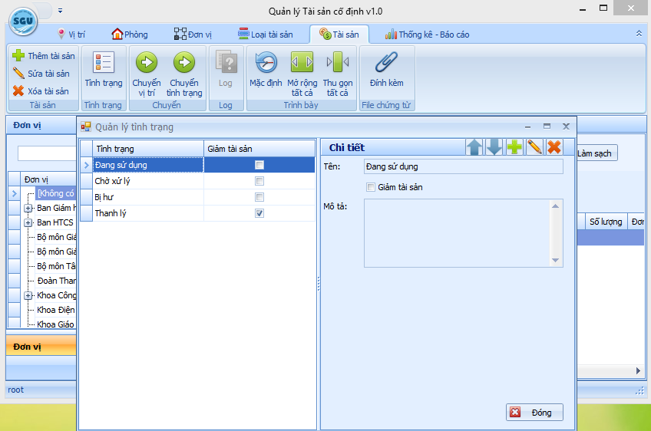

### 3.2 Thêm mới tình trạng

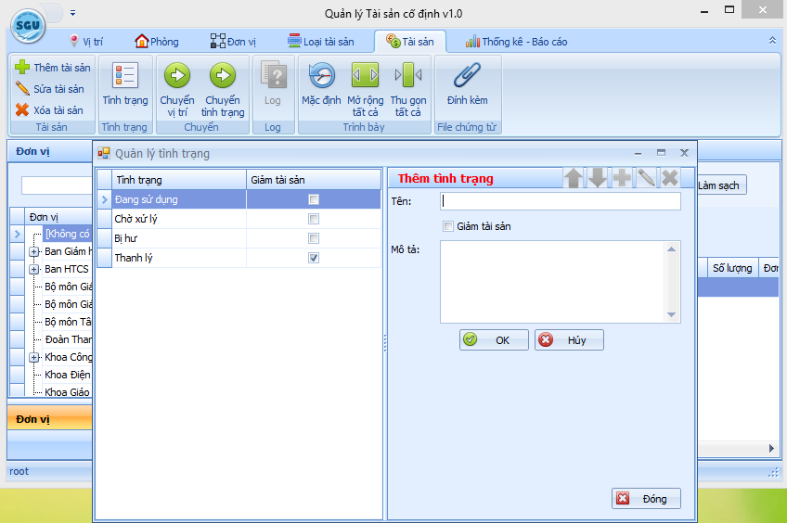

### 3.3 Cập nhật thông tin tình trạng

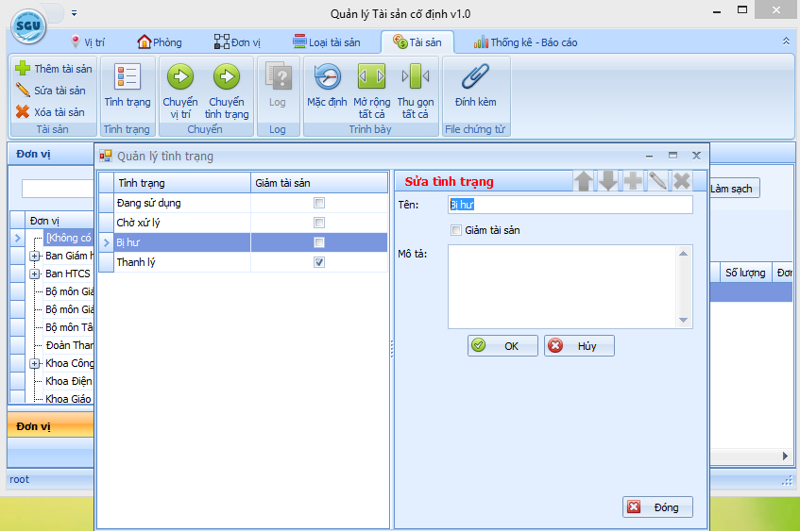

### 3.4 Xoá tình trạng

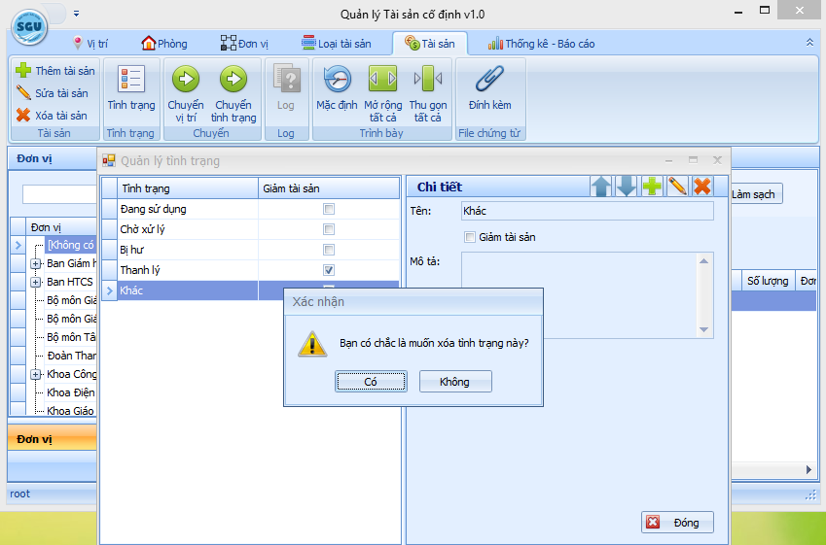

### 3.5 Sắp xếp tình trạng theo ý muốn

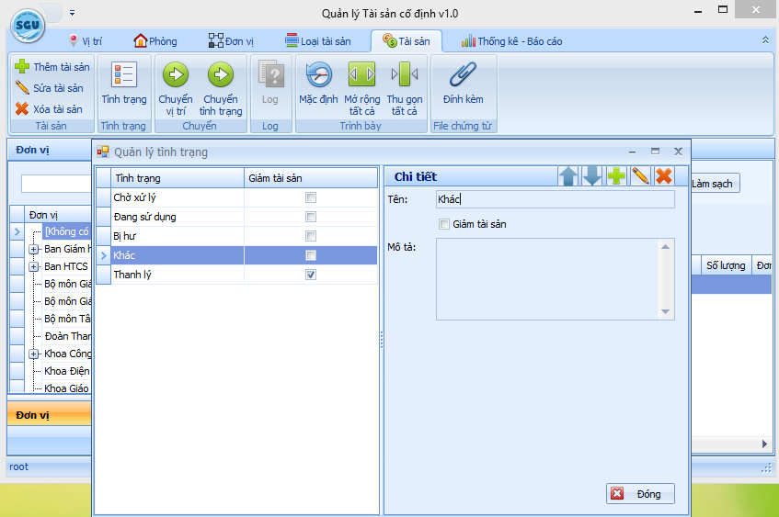

## 4 Chức năng quản lý loại tài sản

### 4.1 Hiển thị danh sách tất cả loại tài sản hiện có

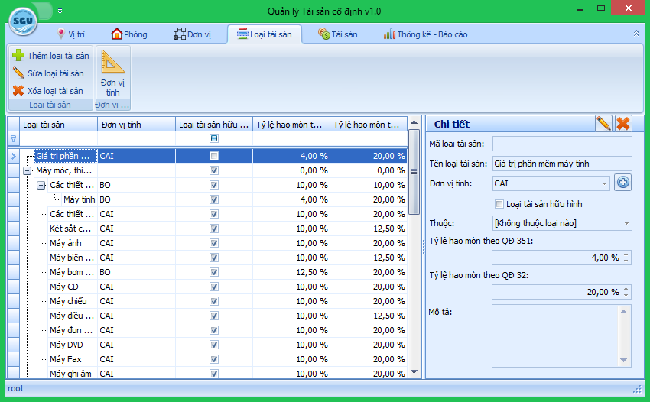

### 4.2 Thêm mới loại tài sản

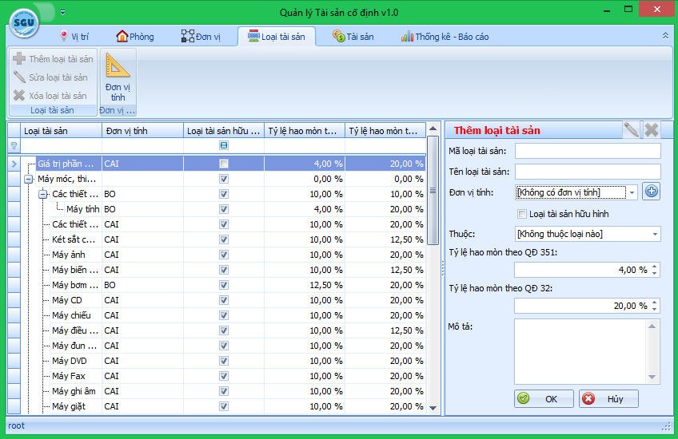

### 4.3 Cập nhật thông tin loại tài sản

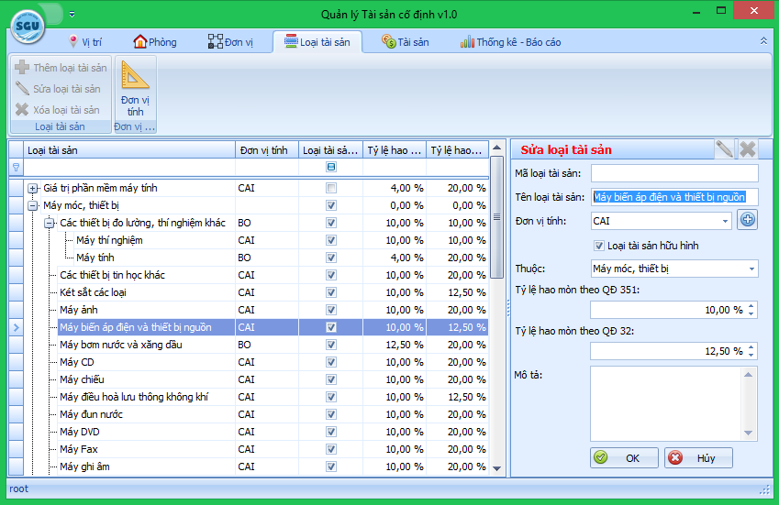

### 4.4 Xoá loại tài sản

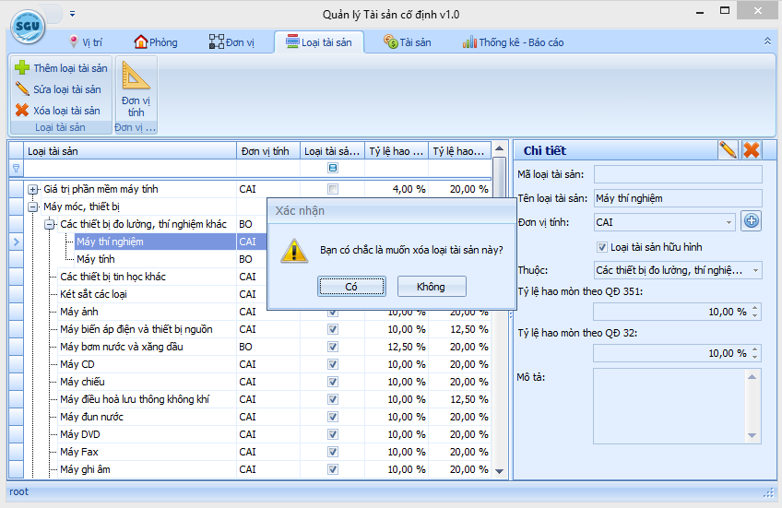

## 5 Chức năng quản lý đơn vị tính

### 5.1 Hiển thị danh sách tất cả đơn vị tính hiện có

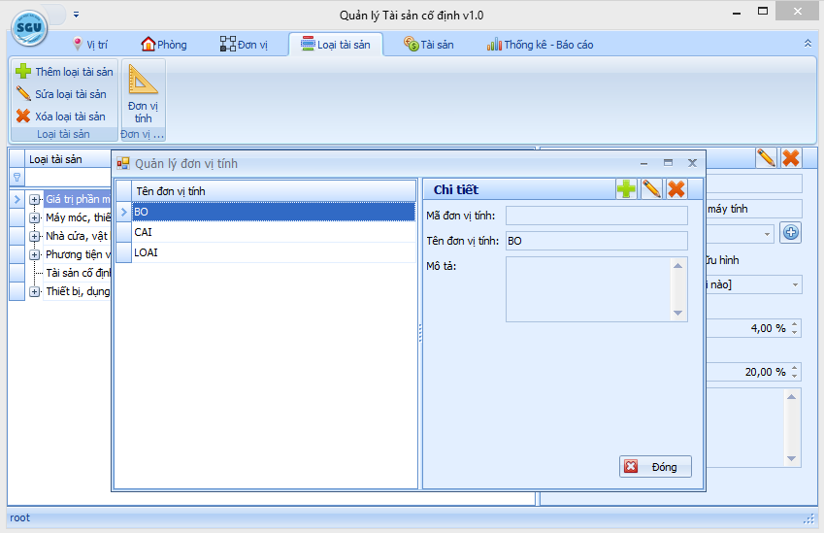

### 5.2 Thêm mới đơn vị tính

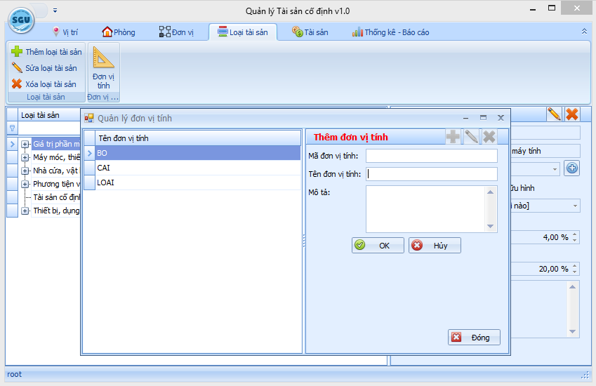

### 5.3 Cập nhật thông tin đơn vị tính

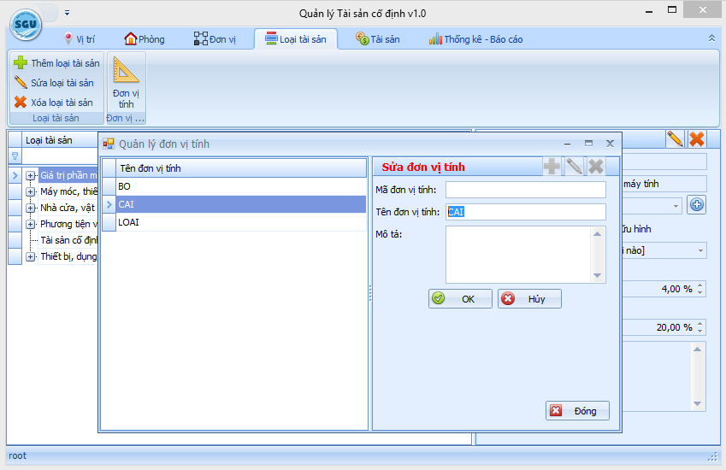

### 5.4 Xoá đơn vị tính

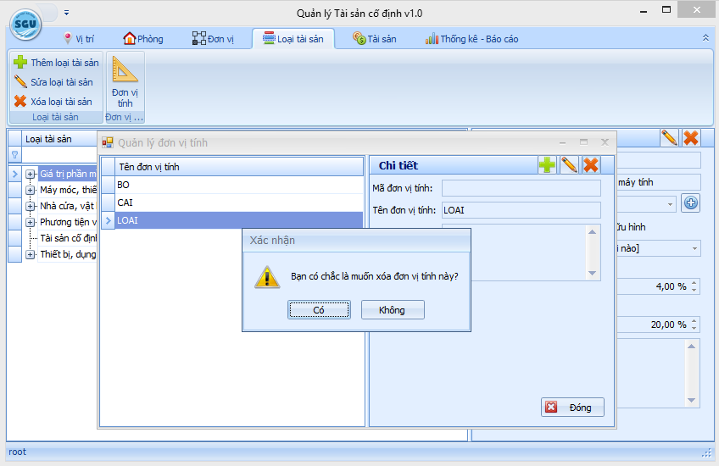

## 6 Chức năng quản lý đơn vị

### 6.1 Hiển thị danh sách tất cả đơn vị hiện có

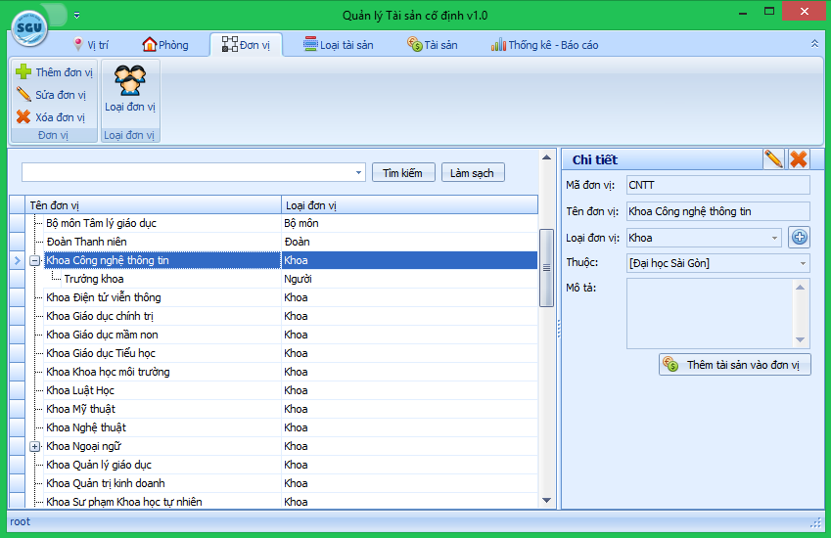

### 6.2 Thêm mới đơn vị

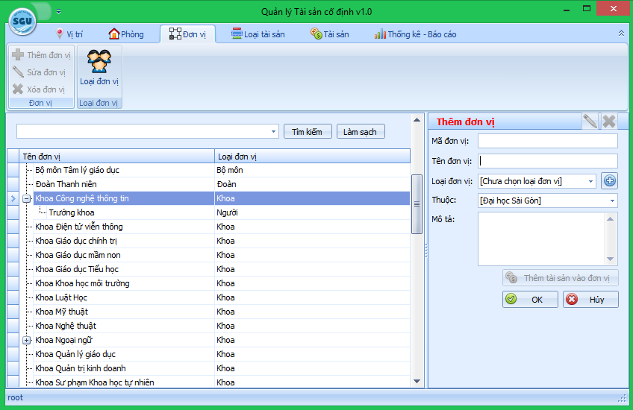

### 6.3 Cập nhật thông tin đơn vị

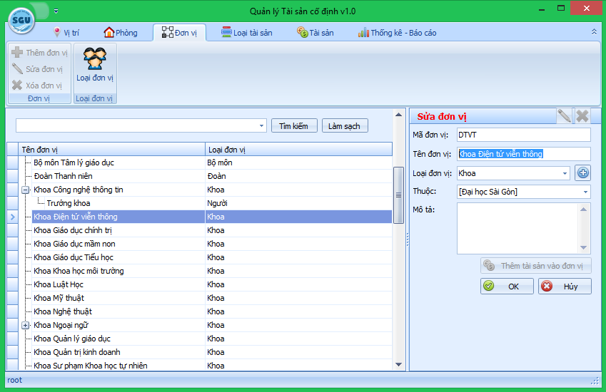

### 6.4 Xoá đơn vị

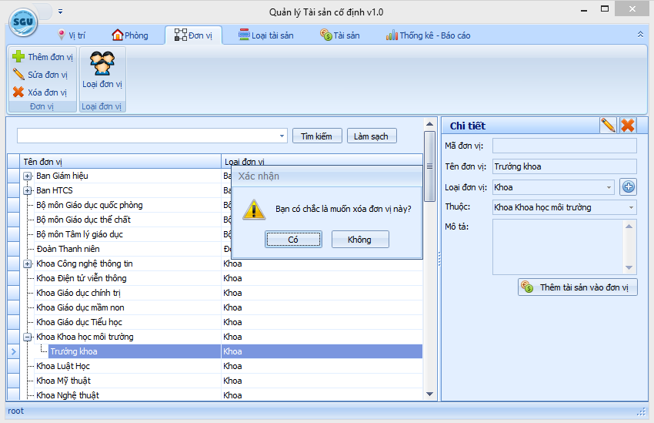\

## 7 Chức năng quản lý loại đơn vị

### 7.1 Hiển thị danh sách tất cả loại đơn vị hiện có

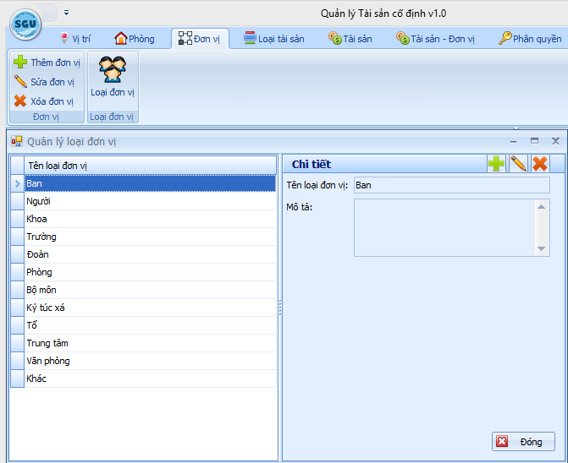

### 7.2 Thêm mới loại đơn vị

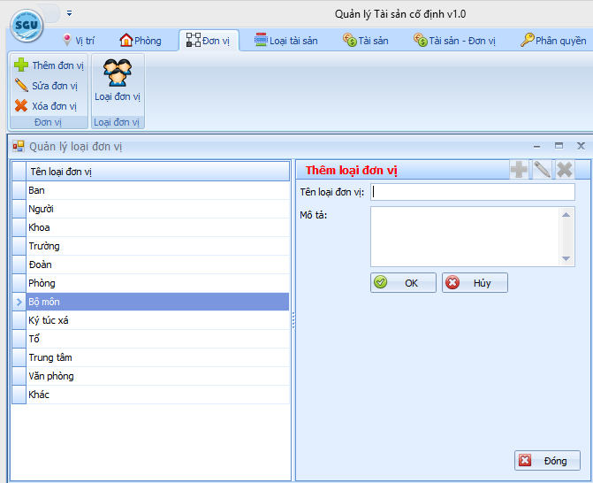

### 7.3 Cập nhật thông tin loại đơn vị

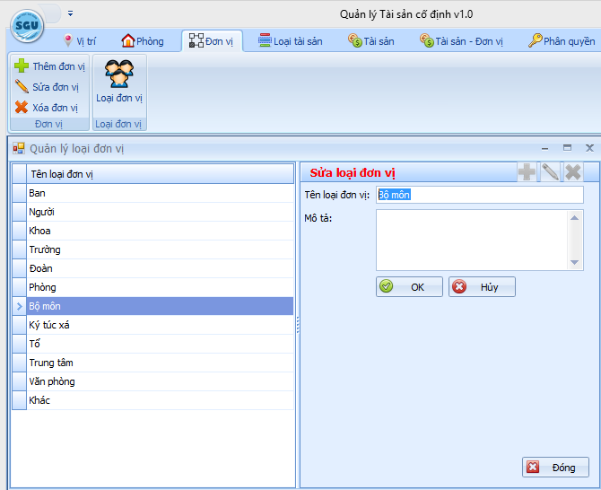

### 7.4 Xoá loại đơn vị

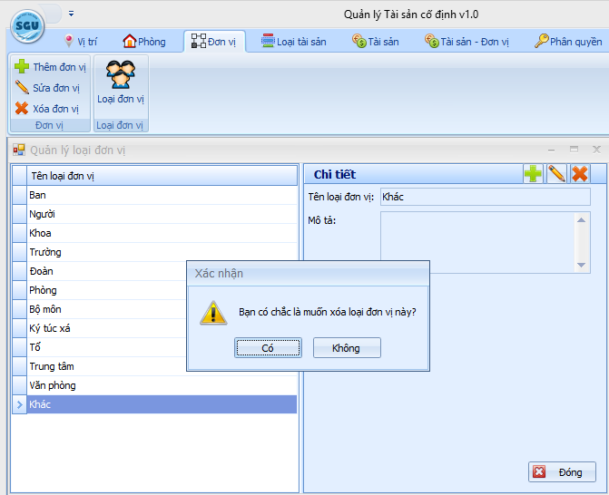

## 8 Chức năng quản lý phòng

### 8.1 Hiển thị danh sách tất cả phòng theo vị trí hiện có

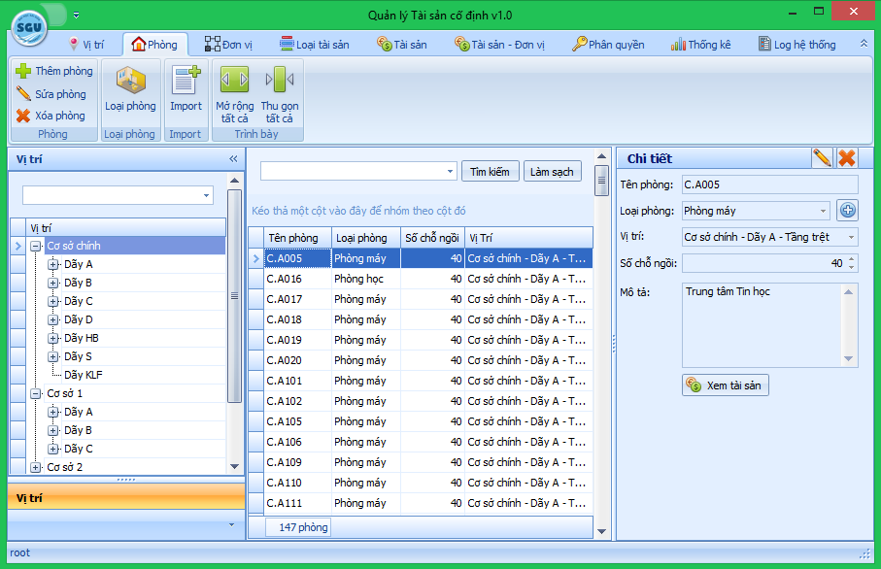

### 8.2 Thêm mới phòng

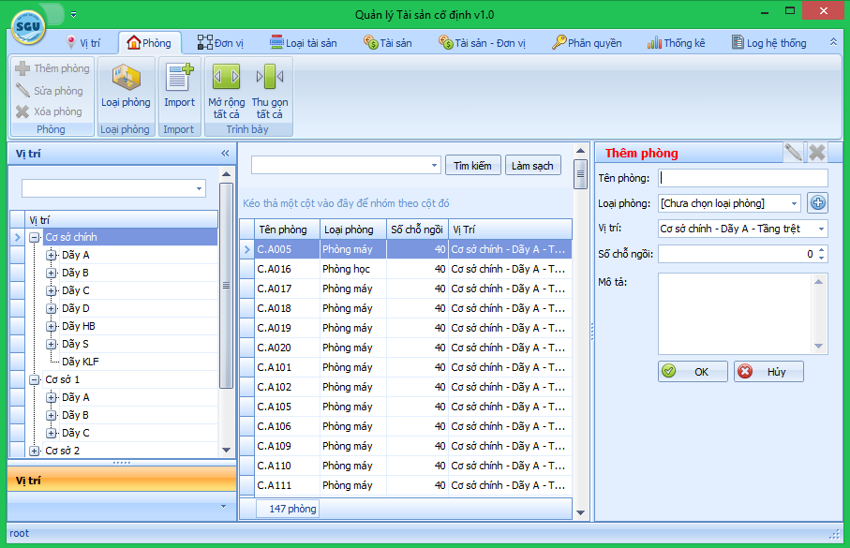

### 8.3 Cập nhật thông tin phòng

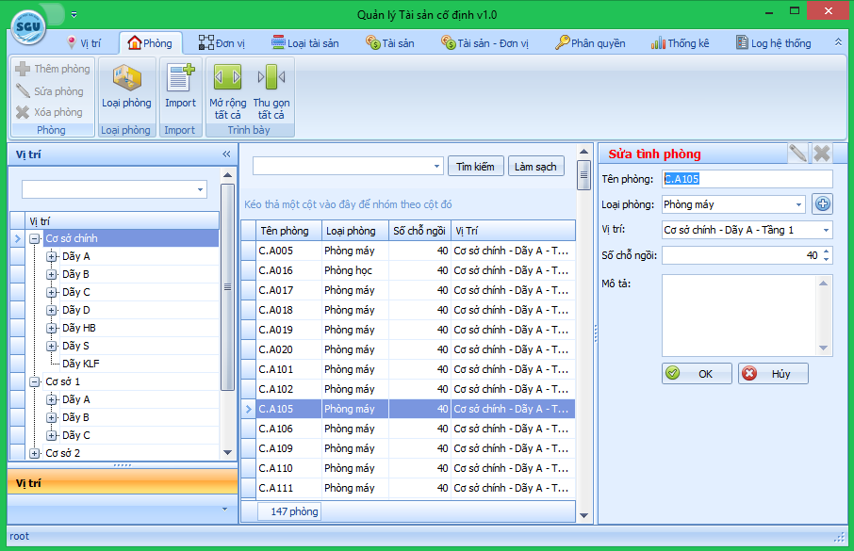

### 8.4 Xoá phòng

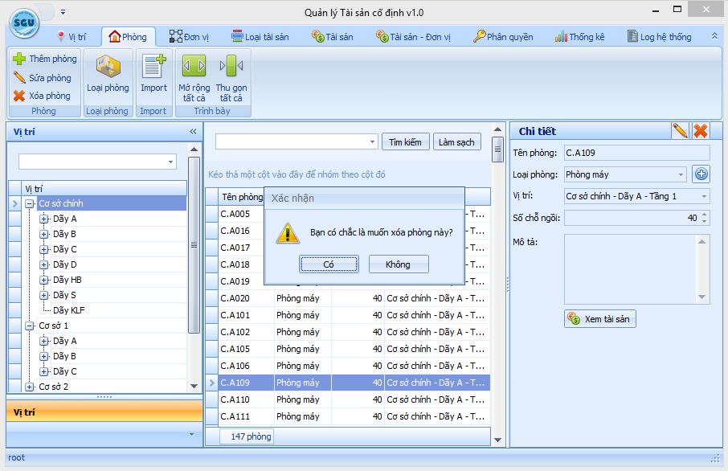

### 8.5 Xem tài sản theo phòng

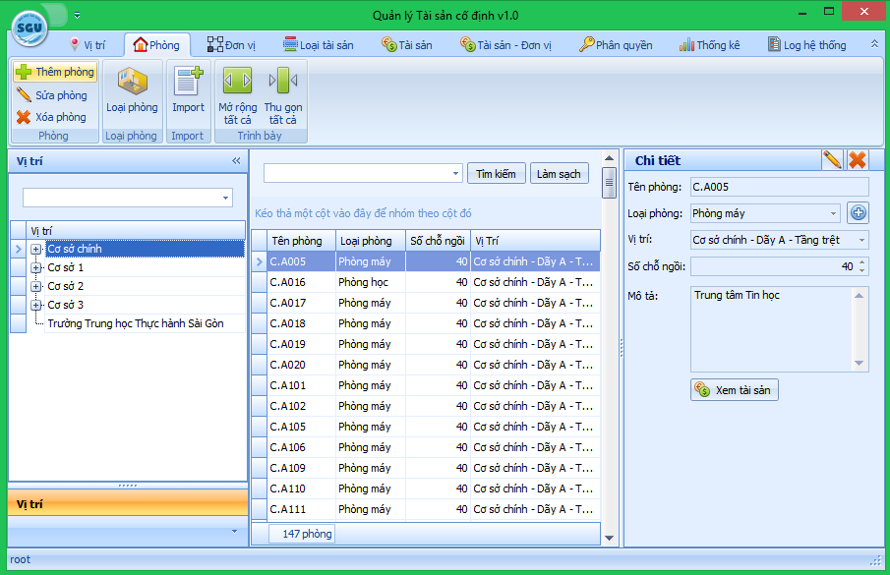

### 8.6 Nhập liệu phòng từ tập tin excel

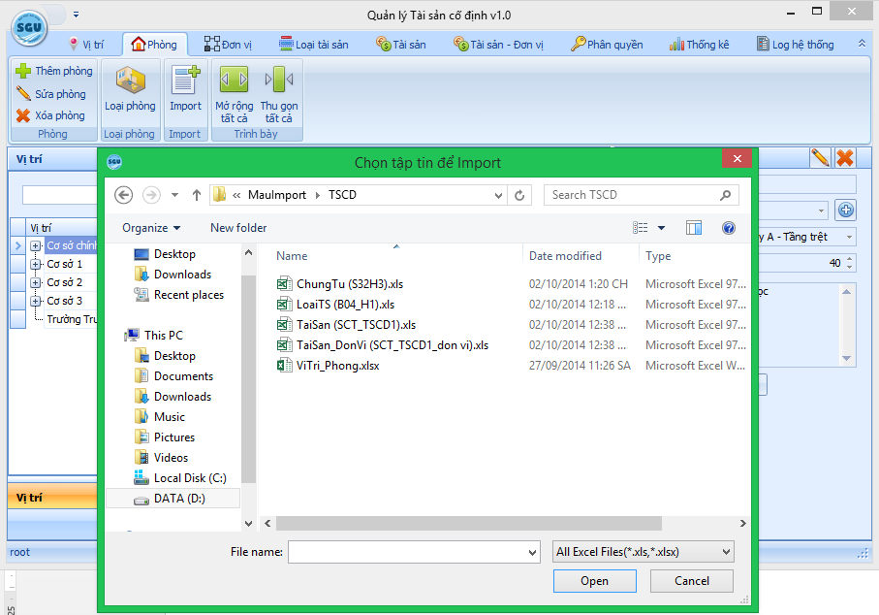

## 9 Chức năng quản lý loại phòng

### 9.1 Hiển thị danh sách tất cả loại phòng hiện có

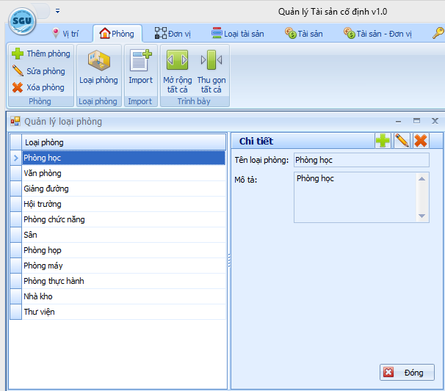

### 9.2 Thêm mới loại phòng

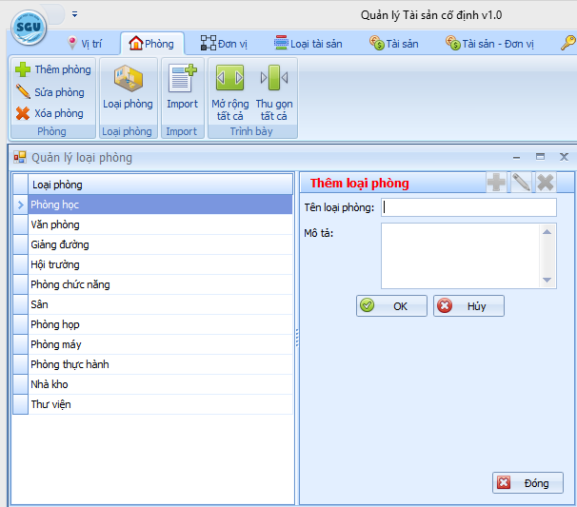

### 9.3 Cập nhật thông tin loại phòng

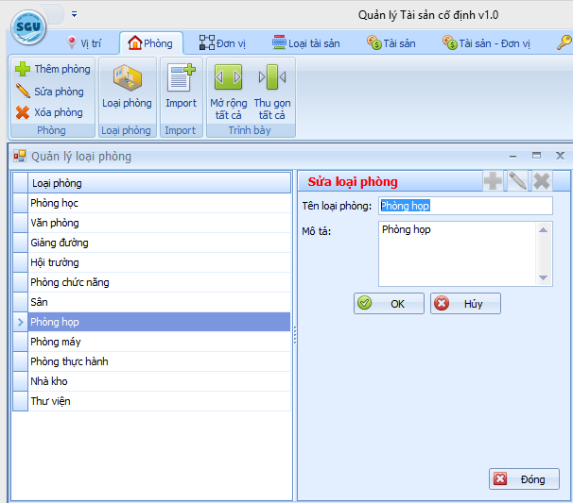

### 9.4 Xoá loại phòng

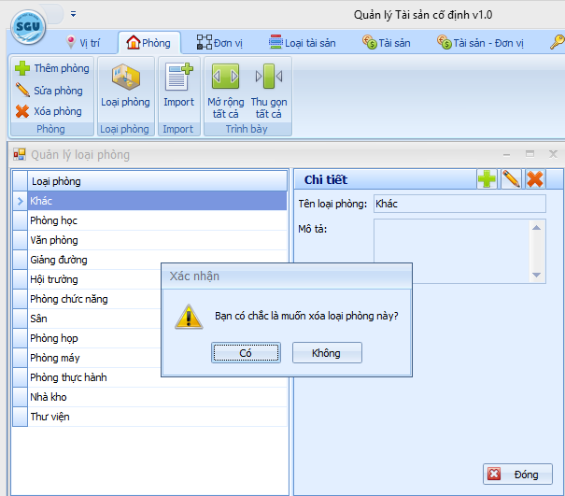

## 10 Chức năng quản lý vị trí (cơ sở - dãy – tầng)

### 10.1 Hiển thị danh sách tất cả vị trí hiện có

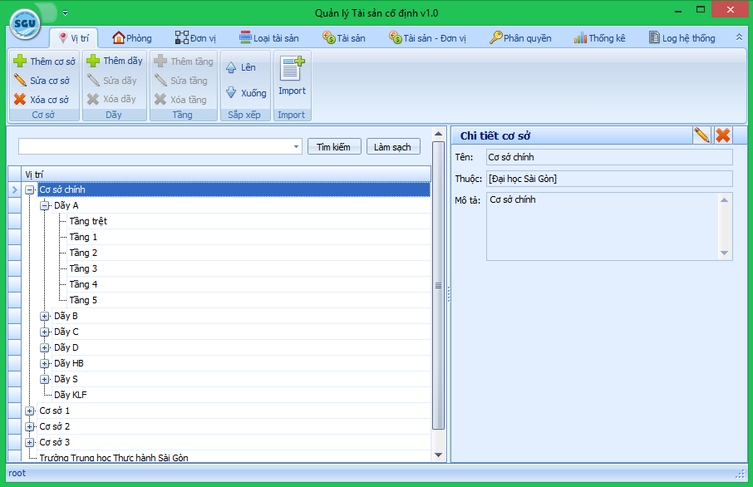

#### 10.1.1 Hiển thị danh sách cơ sở

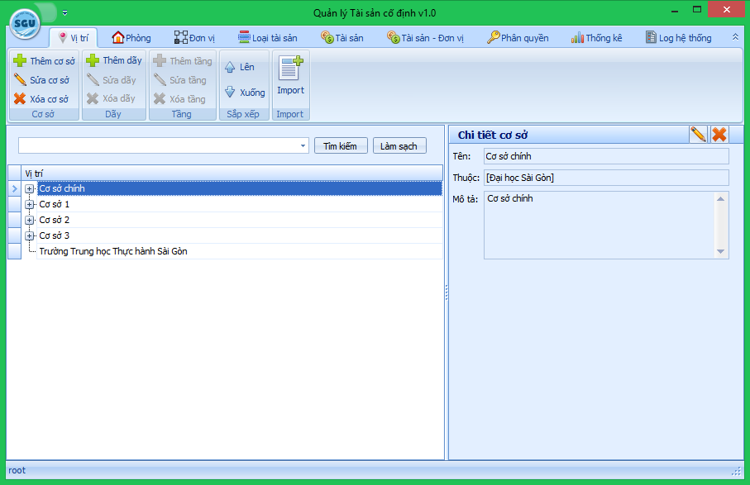

#### 10.1.2 Hiển thị danh sách dãy theo cơ sở

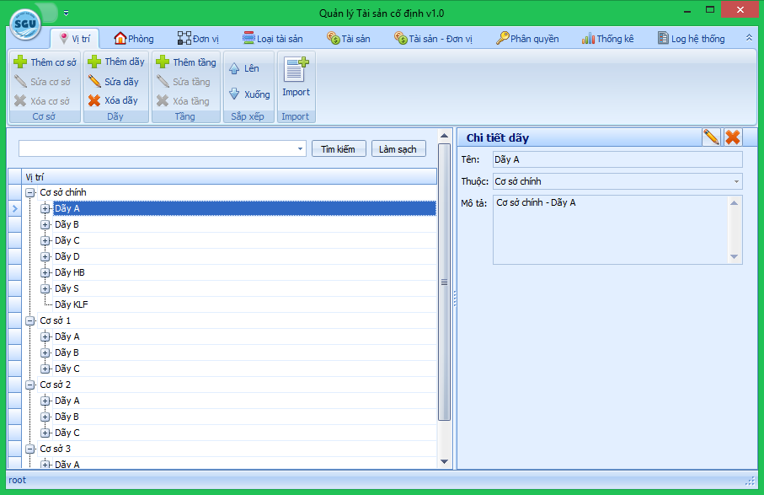

#### 10.1.3 Hiển thị danh sách tầng theo dãy và cơ sở

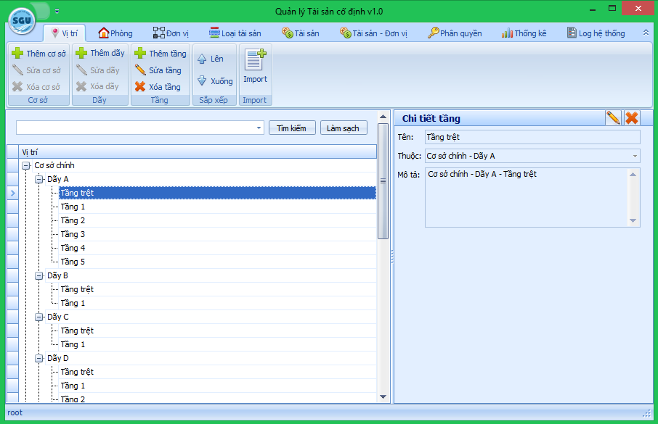

### 10.2 Thêm mới vị trí

#### 10.2.1 Thêm mới cơ sở

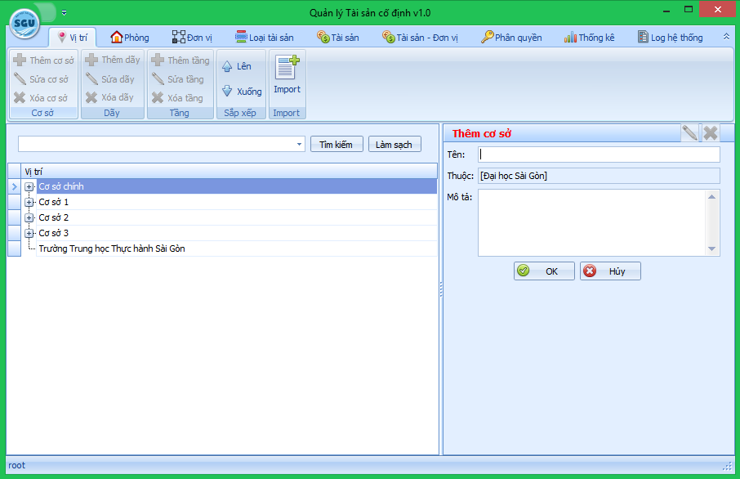

#### 10.2.2 Thêm mới dãy

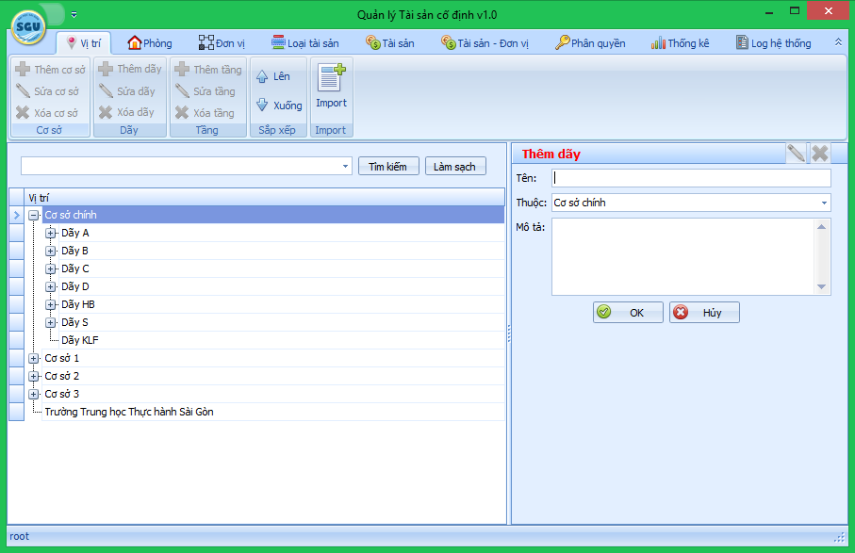

#### 10.2.3 Thêm mới tầng

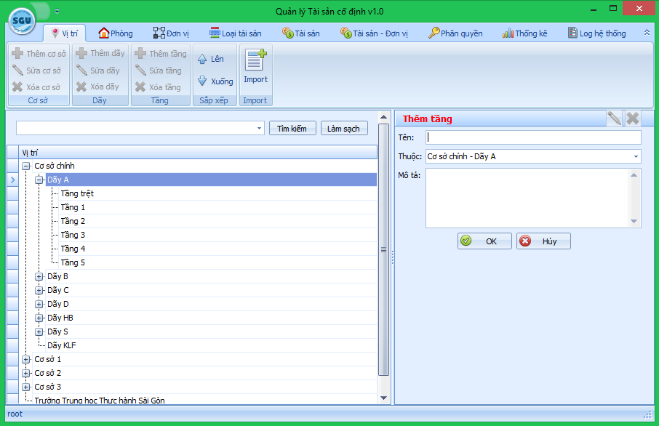

### 10.3 Cập nhật thông tin vị trí

#### 10.3.1 Cập nhật thông tin cơ sở

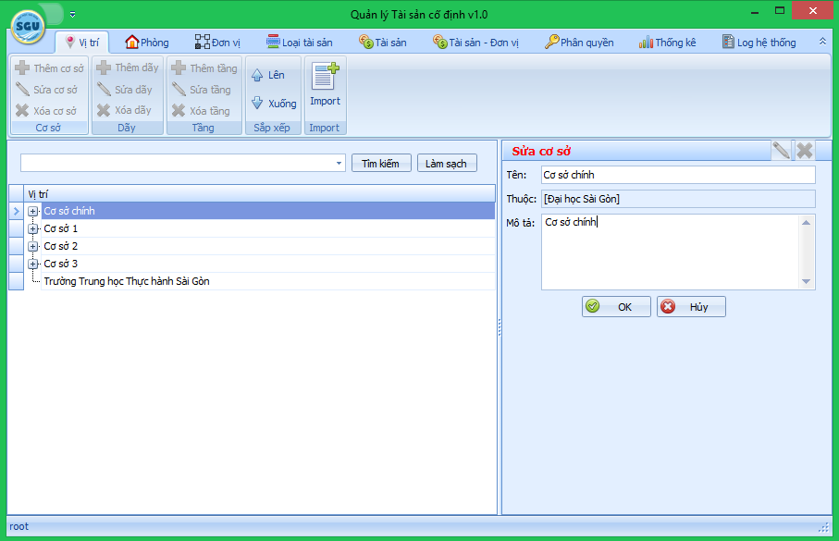

#### 10.3.2 Cập nhật thông tin dãy

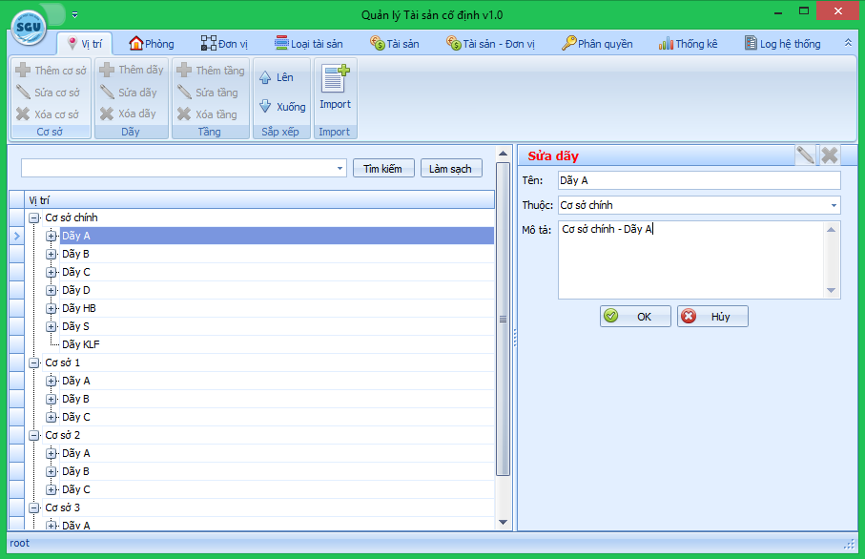

#### 10.3.3 Cập nhật thông tin tầng

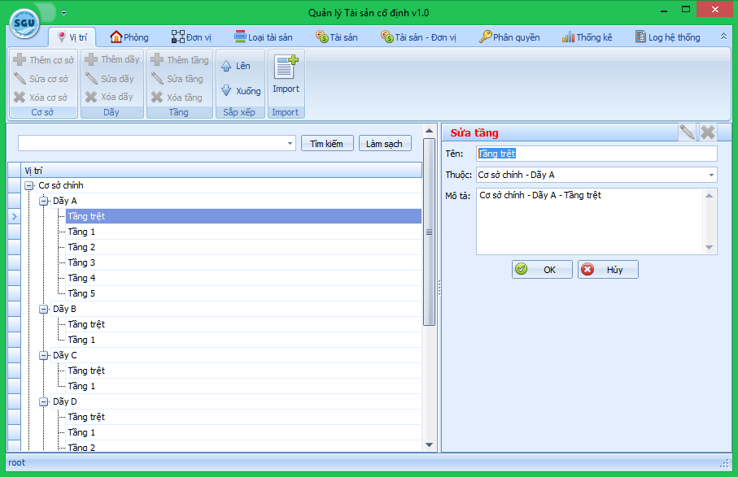

### 10.4 Xoá vị trí

#### 10.4.1 Xoá cơ sở

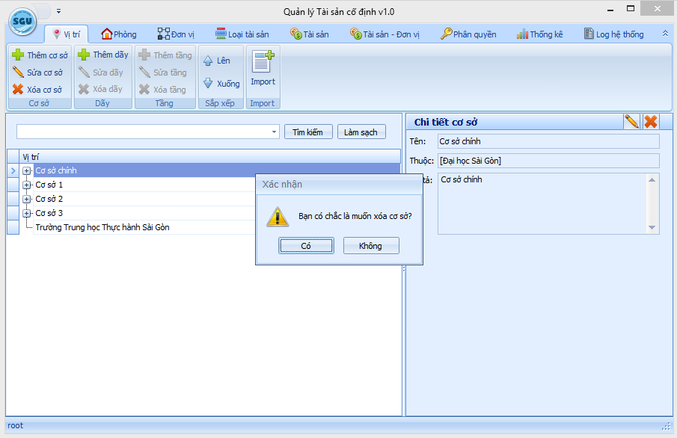

#### 10.4.2 Xoá dãy

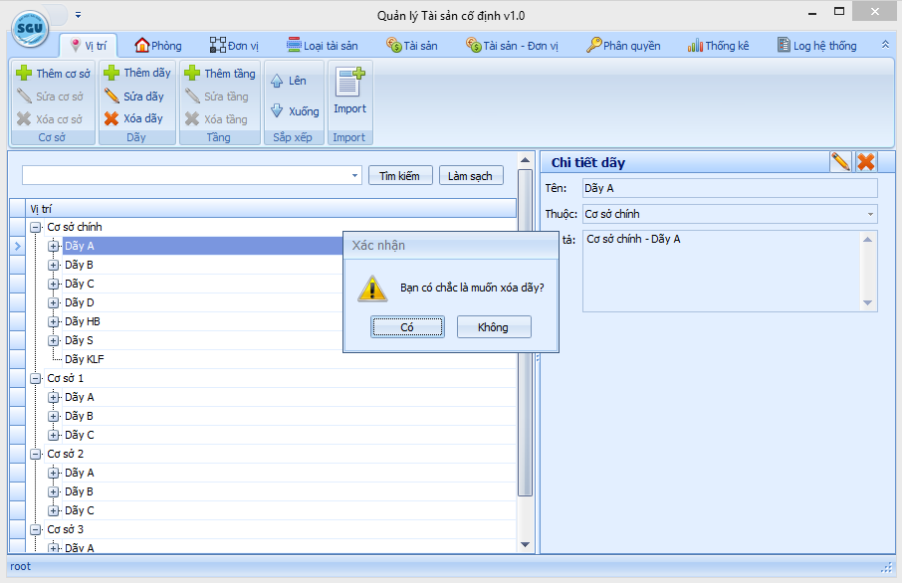

#### 10.4.3 Xoá tầng

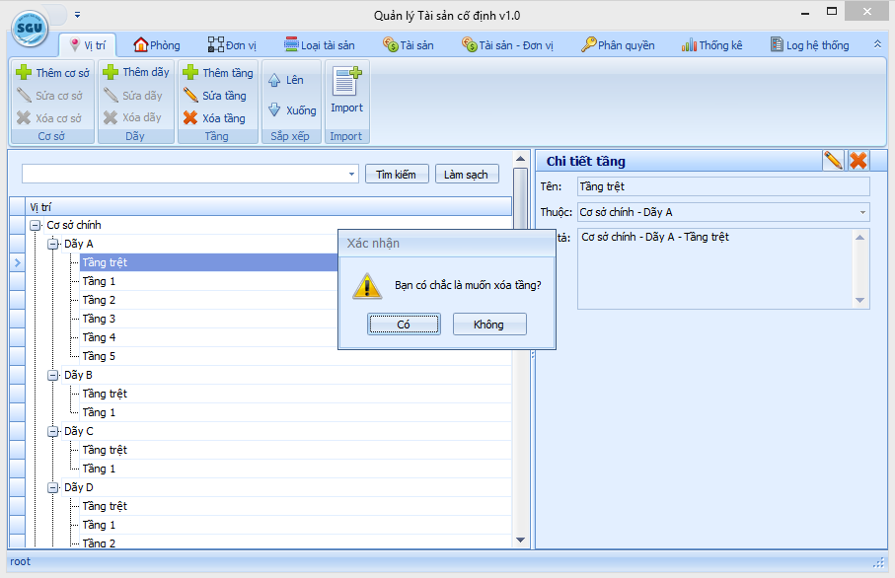

### 10.5 Sắp xếp vị trí theo ý muốn

#### 10.5.1 Thay đổi vị trí của cơ sở



#### 10.5.2 Thay đổi vị trí của dãy



#### 10.5.3 Thay đổi vị trí của tầng

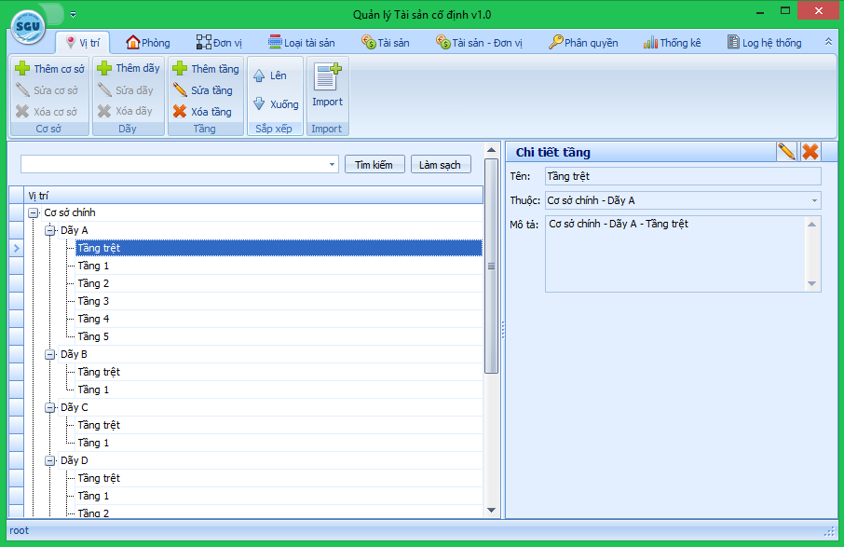

### 10.6 Nhập liệu vị trí từ tập tin excel

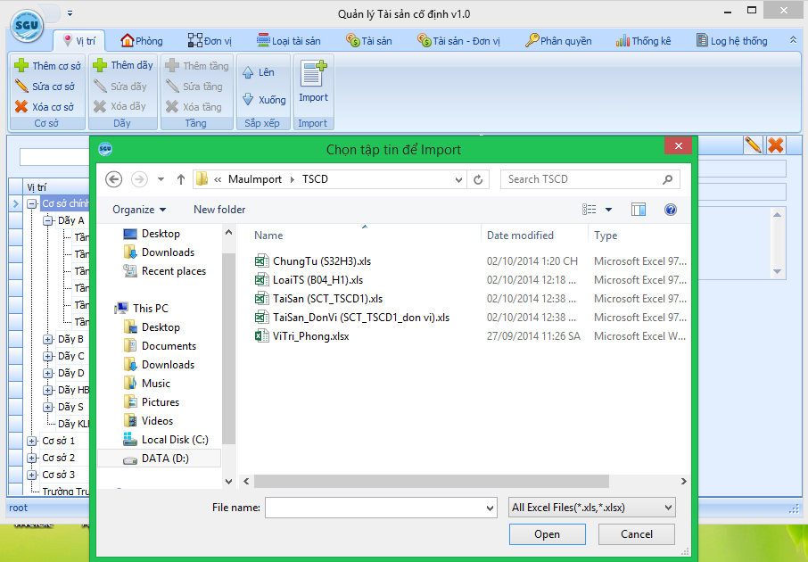

## 11 Chức năng thống kê

### 11.1 Thống kê tổng hợp tài sản (có thể thống kê theo ngày sử dụng, đơn giá, tình trạng, đơn vị quản lý, loại tài sản, vị trí)

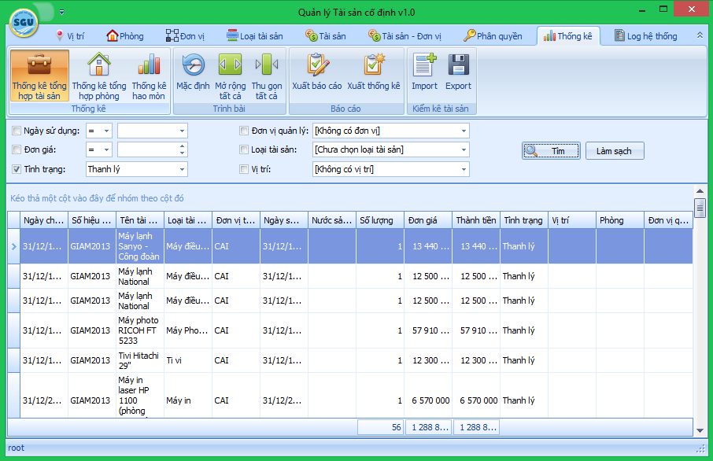

### 11.2 Thống kê tổng hợp phòng (có thể thống kê theo loại phòng, số lượng chỗ ngồi, vị trí, đơn vị)

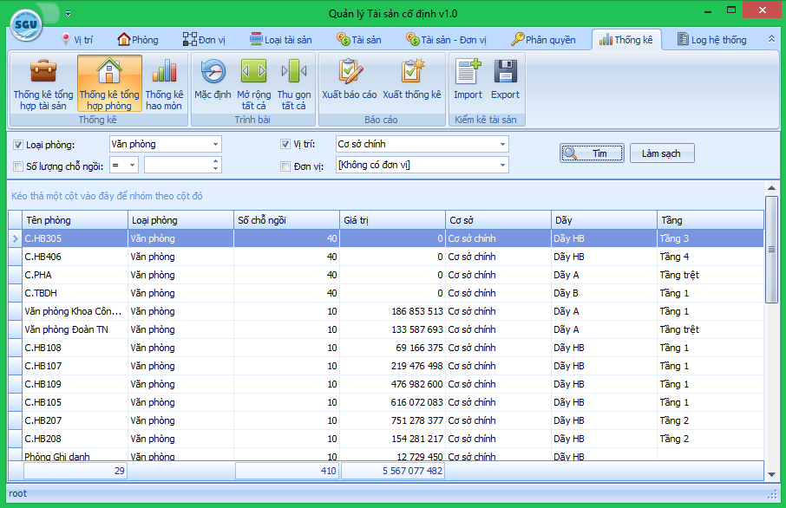

### 11.3 Thống kê hao mòn theo từng năm sử dụng (có thể thống kê theo tình trạng, đơn vị quản lý, loại tài sản, vị trí)

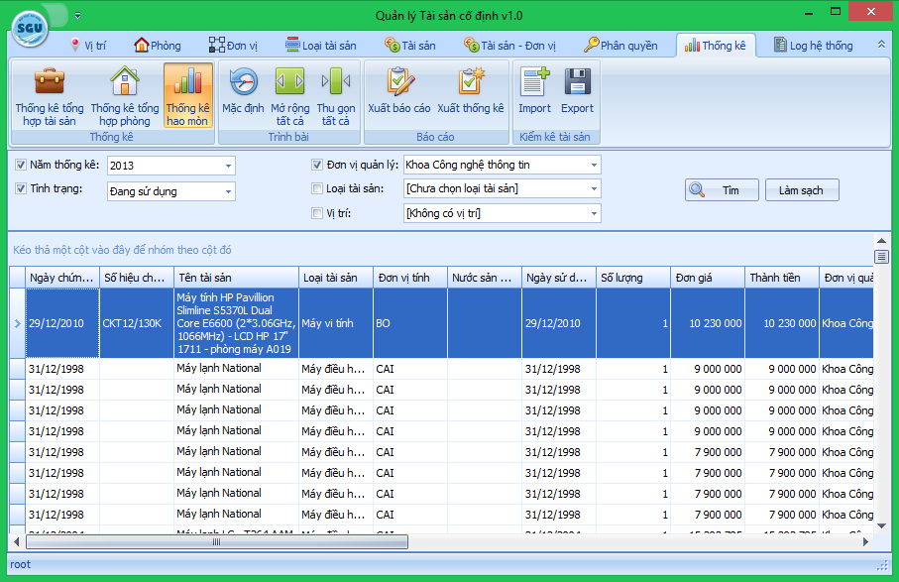

### 11.4 Xuất thống kê (xuất dữ liệu đã thống kê ra tập tin excel để lưu trữ, in ấn)

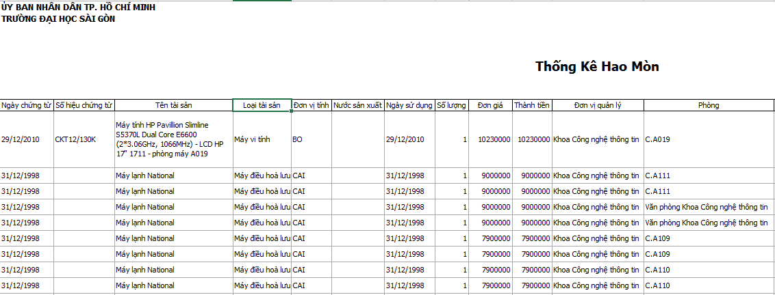

### 11.5 Kiểm kê tài sản

#### 11.5.1 Nhập liệu từ tập tin excel

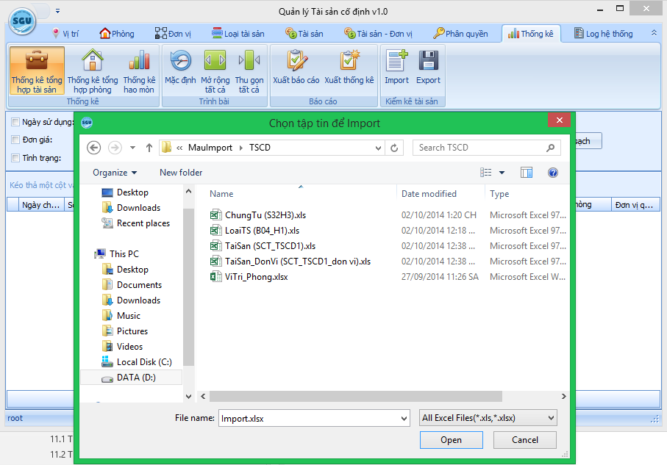

#### 11.5.2 Xuất dữ liệu ra tập tin để lưu trữ, báo cáo.

## 12 Chức năng quản lý quản trị viên

### 12.1 Hiển thị danh sách tất cả quản trị viên theo nhóm quyền hiện có

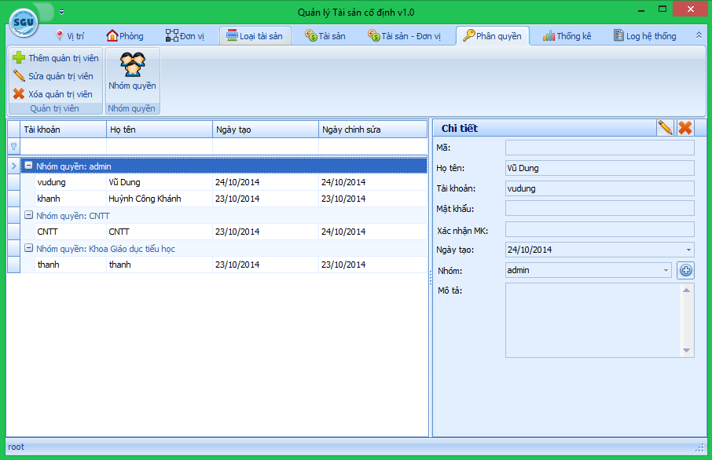

### 12.2 Thêm mới quản trị viên

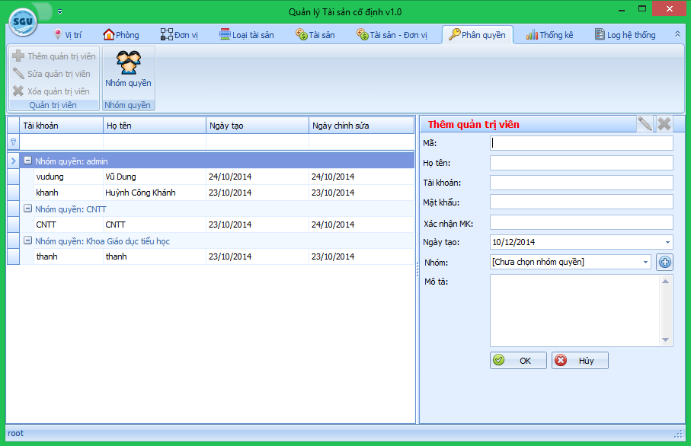

### 12.3 Cập nhật thông tin quản trị viên

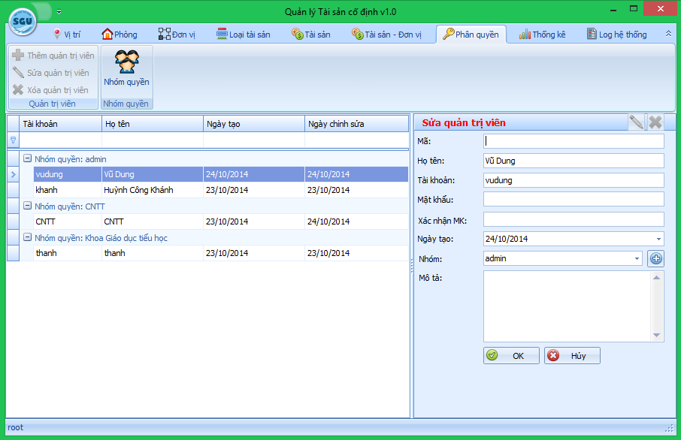

### 12.4 Xoá loại quản trị viên

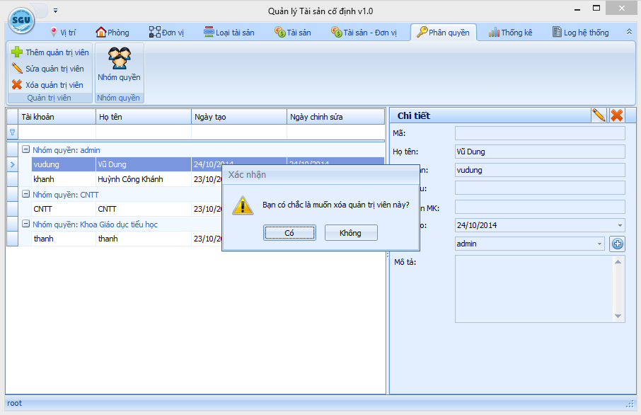

## 13 Chức năng quản lý nhóm quyền

### 13.1 Hiển thị danh sách tất cả nhóm quyền hiện có

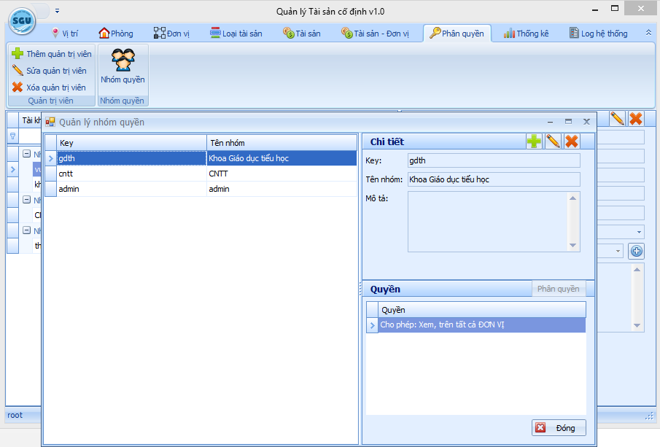

### 13.2 Thêm mới nhóm quyền

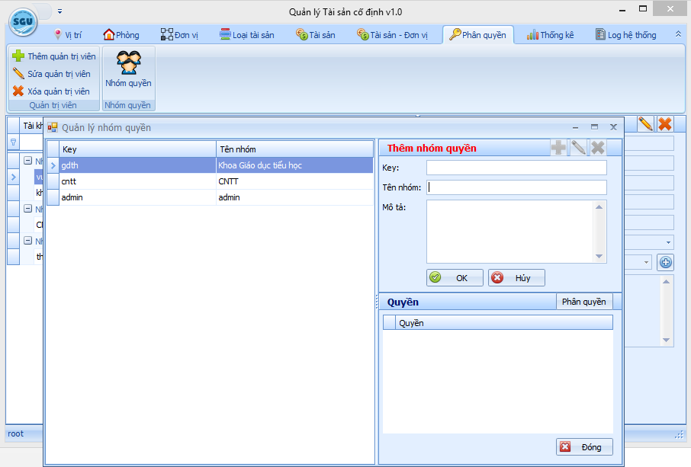

### 13.3 Cập nhật thông tin nhóm quyền

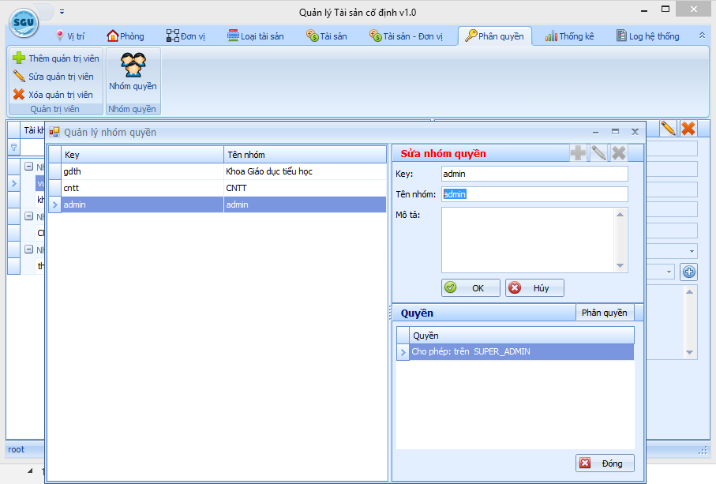

### 13.4 Xoá nhóm quyền

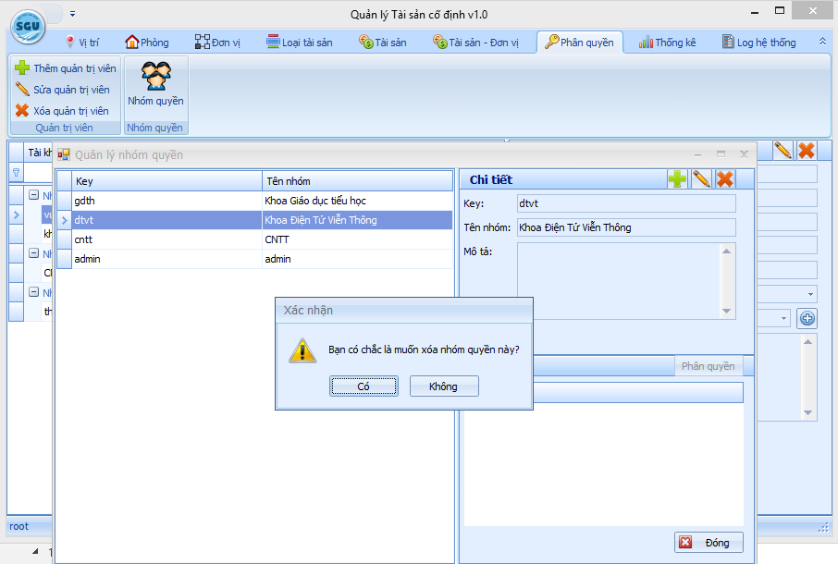

### 13.5 Phân quyền

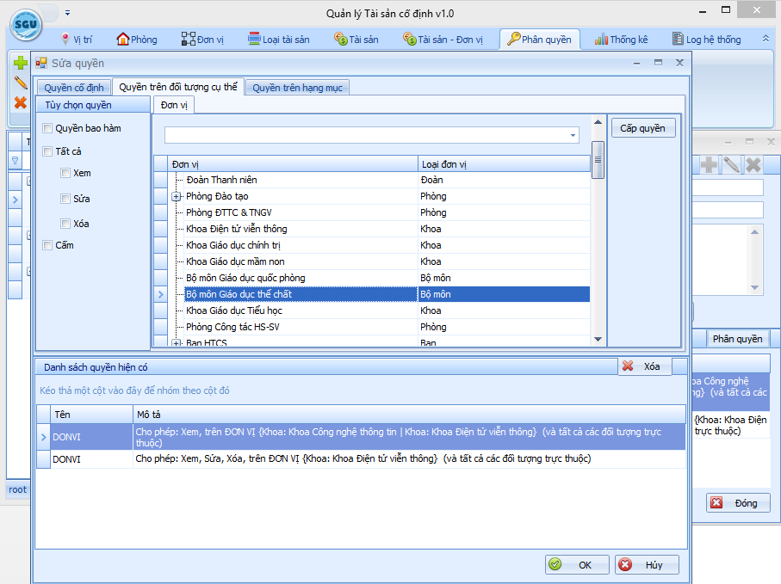

## 14 Nhật ký hệ thống

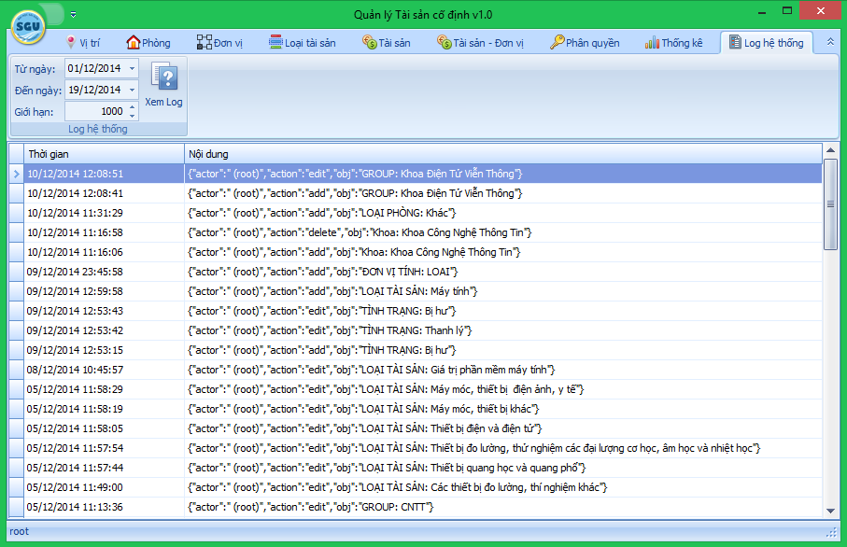

## 15 Cài đặt cấu hình

### 15.1 Cấu hình cục bộ

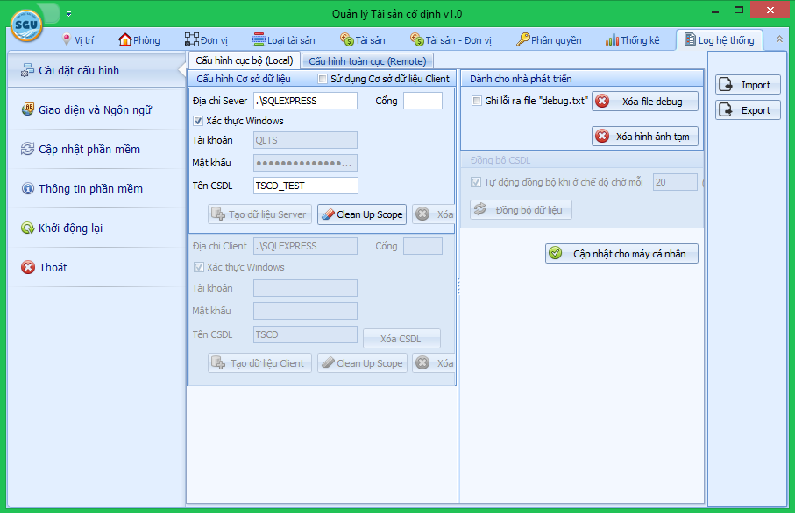

### 15.2 Cấu hình toàn cục

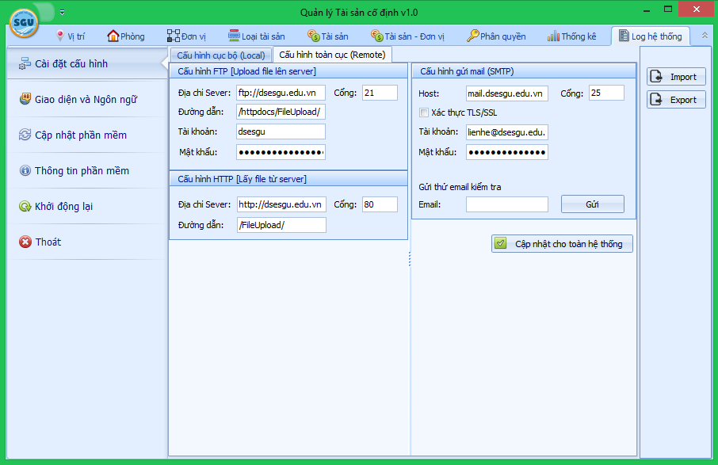

## 16 Giao diện và ngôn ngữ

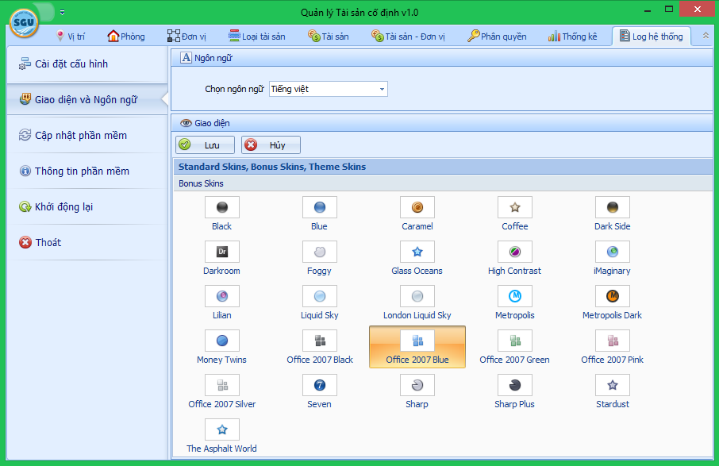

## 17 Cập nhật phần mềm

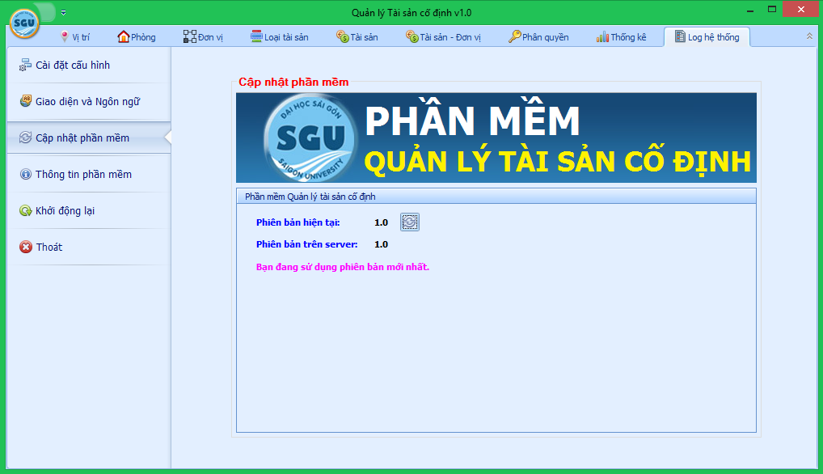

**--- HẾT ---**